**Практическое задание 2.**

1. Параметры позволяющие перейти в каталог выше “cd ..”, “cd ../”.

Параметры для возврата в домашний каталог “cd”, “cd ~”.

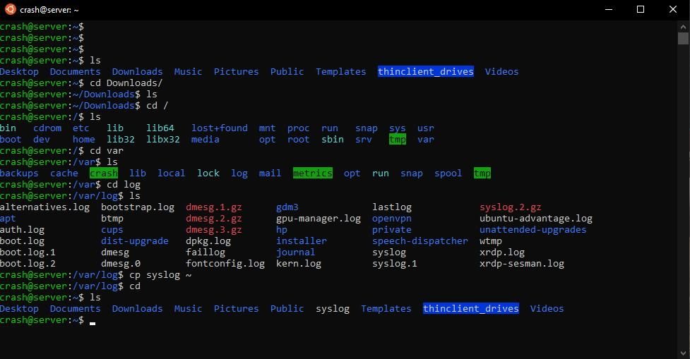

1. Создание файлов и их перемещение

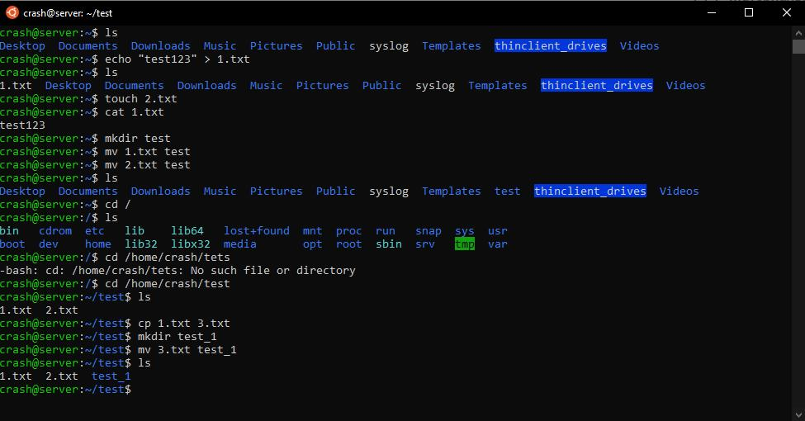

Редактирование файлов в текстовом редакторе

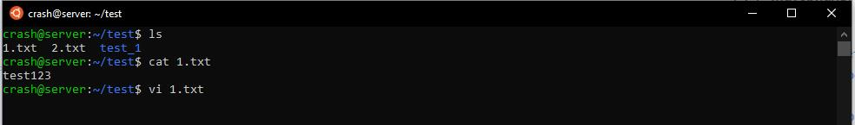

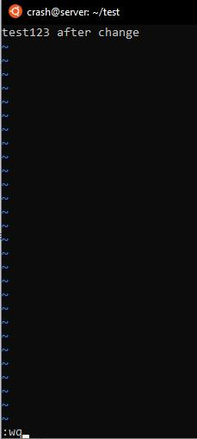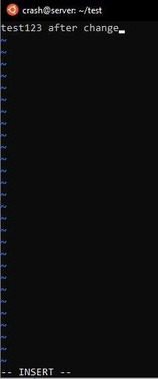

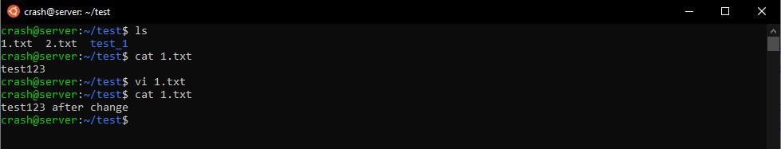

Использовал различные команды такие как:

* cat
* touch
* mkdir
* cp
* mv
* rm (с ключом -rf для удаления папки)

В vim использовал “i” для редактирования “^C” для выхода из редактирования и “:wq” для записи.

1. Авторизация по SSH с использованием ключей.

